臺北e酷幣 教師研習計畫
一、依據111年5月16日北市教資字第1113051495號辦理。
二、因應新學期部分夥伴職務異動，辦理台北e酷幣平臺研習。
三、研習時間、內容、對象：
第一場：建議學務處同仁參加
編號 | 內容 | 時間 | 人數
1 | 教育111適用的專長e護照、運動撲滿、e化園遊會、防身警報器相關功能 | 111年10月26日(三)13:30起 | 實體，40人

第二場：建議酷幣各校管理者或聯絡窗口參加(人數限制，最多30人)
編號 | 內容 | 時間 | 人數
2 | 平台上有關應用數位學生證和讀卡機的功能  (ATM、禮物兌換、即時加點、運動撲滿、e起去闖關……) | 111年11月2日(三) 13:30起 | 實體，30人
※參加本場次者可獲得一台讀卡機，以校為單位，最多兩台。
※以研習護照報名名單為主，請記得上研習護照報名。

第三場：建議級任老師參加
編號 | 內容 | 時間 | 人數
3 | 級任老師如何使用e酷幣平台(新增禮物、頒發禮物、投稿、藝廊、閱讀單、利用時光寶盒進行任務處理……) | 111年11月9日(三)13:30起 | 實體，40人

四、 研習地點： 臺北市西湖國小活動中心 2樓（內湖區環山路一段25號）
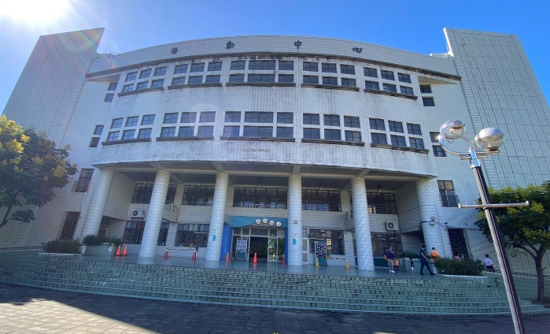
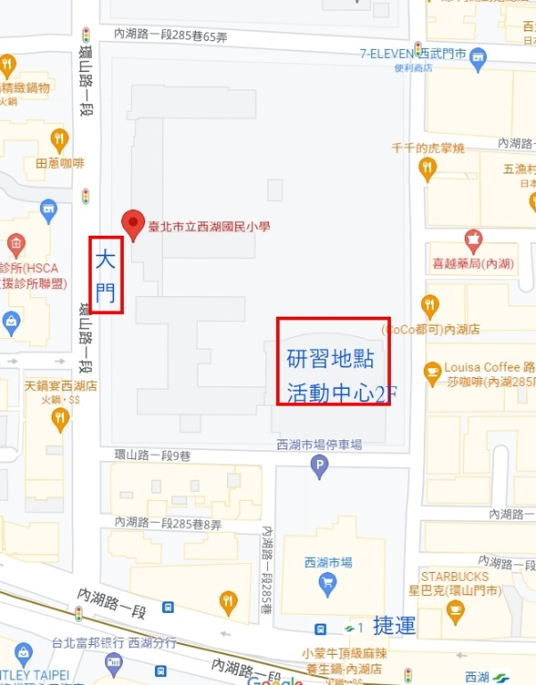
五、 報名方式： 請於研習前一週報名，逕行登入臺北市教師在職研習網站 (http://insc.tp.edu.tw)報名，並於截止日前完成校內薦派程序。如報名踴躍而致額滿，本校得提前截止報名。

六、其他：
(一)本校無提供車位，請多利用大眾運輸工具蒞臨。
(二)為響應環保，請參與人員自備環保具。
(三)適逢防疫期間,敬請出席教師皆遵守防疫規範,如有發燒、呼吸道症狀、及呼吸急促症等以上任一症狀，請勿參加研習。
(四)入校須測量體溫並配戴口罩,當日應攜帶疫苗接種紀錄卡滿劑，或二日內之快篩結
果。
(五) 現場無提供電腦，歡迎攜帶筆電實作。
(六) 不論是否已經加入酷幣工作坊，都誠摯歡迎參加。

七、 聯絡人： 專案教師周逸政，電話：02-27971267*138

